Besluit van Gedeputeerde Staten van Zuid-Holland, inzake de onttrekking aan de openbaarheid in de zin van de Wegenwet van aansluitingen van de parallelweg, genaamd Tonisseweg, ter hoogte van hectometerpunt 26.3 in de gemeente Goeree-Overflakkee
Gedeputeerde Staten van Zuid-Holland,

Overwegende:

dat de N215 een provinciale en doorgaande oost-westelijke verbindingsweg is tussen de N59 bij Oude-Tonge en de N57 bij Stellendam en Goedereede. De provincie Zuid-Holland werkt al enige tijd aan de verbetering van de bereikbaarheid, doorstroming en verkeersveiligheid op en rond de N215. In dat kader is onder meer tussen de plaatsen Melissant en Dirksland tussen Hp. 12,20 en 17,50 een omlegging van de N215 gerealiseerd. Daarbij is de weg ook gedeeltelijk voorzien van parallelwegen.

dat het gedeelte van de N215 globaal gelegen tussen Middelharnis en Nieuwe-Tonge nog moet worden aangepast. De weg ligt in dit gedeelte buiten de bebouwde kom en is gecategoriseerd als gebiedsontsluitingsweg met een maximumsnelheid van 80 km/u. Ter hoogte van het dorp Nieuwe- Tonge geldt een aangepaste snelheid van maximaal 60 km/u (ingesteld als tijdelijke maatregel gezien de onveilige situatie ter plekke en wachtend op een structurele oplossing).

dat er sprake is van diverse onveilige aansluitingen tussen de parallelweg en de N215 op het tracé tussen Middelharnis en Oude-Tonge. Deze aansluitingen zijn niet zijn vormgegeven als volledige aansluitingen, kennen lage intensiteiten, en leiden tot ongewenste afslaande bewegingen en stilstaande voertuigen op de N215. Het aantal directe aansluitingen op de hoofdrijbaan van de N215 tussen Middelharnis en Nieuwe-Tonge wordt sterk teruggebracht tot drie hoogwaardige aansluitingen, namelijk bij de Vroonweg middels een uitbuiging van de parallelweg, bij bedrijventerrein De Tram middels een turborotonde en bij Oudelandsedijk in Nieuwe-Tonge middels een ongelijkvloers kruispunt.
Deze maatregelen, waaronder het saneren van directe aansluitingen tussen de parallelweg en de hoofdrijbaan N215, leiden tot een verbetering van de doorstroming van het verkeer, de verbetering van de bereikbaarheid van de aanliggende plaatsen, de verbetering van de leefbaarheid op de Molendijk in Nieuwe-Tonge en tot een verbetering van de verkeersveiligheid.

dat als gevolg van de hierboven genoemde maatregelen de beide aansluitingen, aan de parallelweg, genaamd Tonisseweg van de N 215 ter hoogte van Hp. 26.3 nabij huisnummer 4 in de gemeente Goeree-Overflakkee, verwijderd moeten worden. Beide aansluitingen zijn openbare wegen in de zin van de Wegenwet, die hun functie zullen verliezen en dienen daarom formeel aan het openbaar verkeer te worden onttrokken.

dat de aansluitingen bij de Provincie Zuid-Holland in beheer en onderhoud zijn en deze aansluitingen ingevolge artikel 8, tweede lid van de Wegenwet alleen aan het openbaar verkeer onttrokken kunnen worden door een besluit van Provinciale Staten van Zuid-Holland. Op 20 december 1996, provinciaal blad nummer 7 van 1997 hebben Provinciale Staten een delegatiebesluit genomen waaruit volgt dat Gedeputeerde Staten van Zuid-Holland bevoegd zijn om de aansluitingen aan het openbaar verkeer
te onttrekken.

dat de aan het openbaar verkeer te onttrekken aansluitingen van de parallelweg tussen de N215 en de alternatieve routes voor het gemotoriseerde verkeer staan aangegeven op de bij dit besluit behorende situatietekening nr. BH6415-RHD-ZZ-XX-DR-C-1709 en deze komen voor onder wegvolgnummer 1 van de wegenlegger van de voormalige gemeente Oude-Tonge.

dat het snelverkeer dat thans gebruik maakt van de aan het openbaar verkeer te onttrekken aansluitingen, na de daadwerkelijke verwijdering van de beide aansluitingen de vervangende routes zal dienen te gebruiken zoals deze staan zijn aangegeven op de voormelde tekening. Voor het langzame verkeer heeft de onttrekking van de aansluitingen geen gevolgen.

dat de omrijdafstand voor het snelverkeer dat westwaarts gebruik maakt van de parellelweg niet van toepassing is en dat voor het snelverkeer dat oostwaarts van de parallelweg gaat richting de N215 de omrijdafstand 0.85 Km bedraagt in de nieuwe situatie. Tegenover deze omrijdafstanden staat een verbetering van de doorstroming van het verkeer, de verbetering van de bereikbaarheid van de aanliggende plaatsen, de verbetering van de leefbaarheid op de Molendijk in Nieuwe-Tonge en tot een verbetering van de verkeersveiligheid.

dat conform bestaande rechtspraak op dit gebied een wegbeheerder (i.c. de provincie) een weg aan de openbaarheid mag onttrekken, indien er een overwegende reden bestaat, terwijl het algemeen belang zich niet mag verzetten tegen het onttrekken aan de openbaarheid van de weg. De overwegende reden bestaat in dit geval uit een openbaar belang te weten, de een verbetering van de doorstroming van het verkeer, de verbetering van de bereikbaarheid van de aanliggende plaatsen, de verbetering van de leefbaarheid op de Molendijk in Nieuwe-Tonge en een verbetering van de verkeersveiligheid.

dat aan deze wegonttrekking derhalve een overwegende reden ten grondslag ligt, terwijl het algemeen belang niet wordt geschaad, omdat er omleidingsroutes beschikbaar zijn.

dat het ontwerpbesluit overeenkomstig in het bepaalde van de Algemene wet bestuursrecht zes weken digitaal en fysiek ter inzage heeft gelegen van 7 augustus 2023 tot en met 18 september 2023en belanghebbenden hierbij in de gelegenheid zijn gesteld om hun zienswijze schriftelijke en mondeling naar voren te brengen.

dat van deze gelegenheid gebruik is door Den Hollander Advocaten, namens zijn cliënt Mechanisatieberijf Gebr. Van der Hoek B.V.. Daarbij zijn de volgende argumenten aangevoerd door de indiener: De indiener van de zienswijze stelt dat zijn cliënt een aansluiting heeft op de Langeweg en daar zijn bedrijfsvoering op heeft afgestemd. In het ontwerpbesluit wordt uitgegaan van lage intensiteiten en kan er geen sprake zijn van dat de onttrekking de doorstroming van het verkeer dient. Met betrekking tot de verkeersveiligheid hebben zich geen noemenswaardige incidenten voorgedaan. Dit is dan ook geen zwaarwegende reden. Door de voorgenomen onttrekking verslechtert de bereikbaarheid van cliënt aanzienlijk. Voorts zal het zware vachtverkeer noodgedwongen zijn aangewezen op de parallelweg, waar veel fietsverkeer gebruik van maakt hetgeen de verkeersveiligheid sterk doet afnemen. Ook is de rotonde ter hoogte van het bedrijventerrein te Oude-Tonge niet berekend op grote aantallen zwaar vrachtverkeer. De bedrijfslocatie van zijn cliënt wordt al jaren ontsloten via een directe ontsluiting op de Tonisseweg. De bereikbaarheid na het onttrekken van de aansluitingen zal sterk afnemen. Veel bezoekend verkeer zal “vergeten”” tijdig af te slaan om via de rotonde de Tonisseweg in te rijden. Ter hoogte van de Oudelandsedijk te Nieuwe-Tonge zal dit verkeer via de parallelweg terugrijden naar de bedrijfslocatie van cliënt, hetgeen de verkeersdruk onnodig zal doen toenemen.

dat op 12 december 2023 er ambtelijk overleg namens Gedeputeerde Staten is gevoerd met de indiener van de zienswijze en zijn cliënt over de beweegredenen om de betreffende aansluitingen op de N215 te onttrekken aan de openbaarheid en de ingediende zienswijze hebben besproken. Bij brief van 24 januari 2024 is deze reactie aan de indiener van de zienswijze toegezonden. Gedeputeerde Staten zijn van mening dat de verbetering van de verkeersveiligheid en doorstroming op de N215 een overwegende reden in het algemeen belang is. Gedeputeerde Staten wijzen de argumentatie af dat er geen overwegende reden is, omdat er op de specifieke locaties geen noemenswaardige incidenten hebben voorgedaan. Ten eerste hebben Gedeputeerde Staten als wegbeheerder de wettelijke taak om de verkeersveiligheid te waarborgen en zo nodig maatregelen te nemen. Ten tweede wordt provinciaal beleid over de inrichting van wegen bepaald aan de hand van provincie-brede- en landelijke ervaringen en onderzoeken, en de daaruit volgende ontwerprichtlijnen. Directe erfontsluitingen op gebiedsontsluitingswegen zijn overal onwenselijk, niet alleen bij onderhavige casus. Voorts dient vermeld te worden dat in oktober 2021 nabij N215 ter hoogte van hectometerpunt 23.0 bij een soortgelijke aansluiting een dodelijk ongeval te betreuren was, waarbij een achteropkomend voertuig op een afslaand voertuig botste. De bereikbaarheid van het bedrijf van de indiener zijn cliënt zal niet verslechteren, omdat de omrijdafstand beperkt blijft tot maximaal 0.85 Km. Gedeputeerde Staten zijn van mening dat door de toename van vrachtverkeer op de parallelweg de verkeersveiligheid niet zal doen afnemen. De ervaringen op parallelwegen elders binnen alle provinciale beheersgebieden in Nederland en de vigerende (landelijke) verkeerskundige richtlijnen onderschrijven deze stelling/aanname niet. In de nieuwe situatie zal er daarnaast sprake zijn van veel minder kruisend vrachtverkeer. Op de parallelweg bij de Tonisseweg is er sprake van een aanzienlijk minder grote fietsintensiteit. Over de rotonde merken Gedeputeerde Staten op dat een rotonde per definitie een veiligere en robuustere aansluiting op een gebiedsontsluitingsweg is dan een losstaande erfontsluiting. Dat er op de laatstgenoemde erfontsluiting sprake is van grote aantallen zwaar vrachtverkeer pleit er des te meer voor om dit verkeer via een rotonde te ontsluiten.

Gelet op het bepaalde in artikel 8, tweede lid van de Wegenwet;

Besluiten

aan de openbaarheid te onttrekken van de N215 de twee aansluitingen van de parallelweg, genaamd Tonisseweg, gelegen ter hoogte van hectometerpunt 26.3 nabij huisnummer 4 in de gemeente Goeree-Overflakkee. Dit is aangegeven op de bij dit besluit behorende situatietekening, nr. BH6415-RHD-ZZ-XX-DR-C-1709.

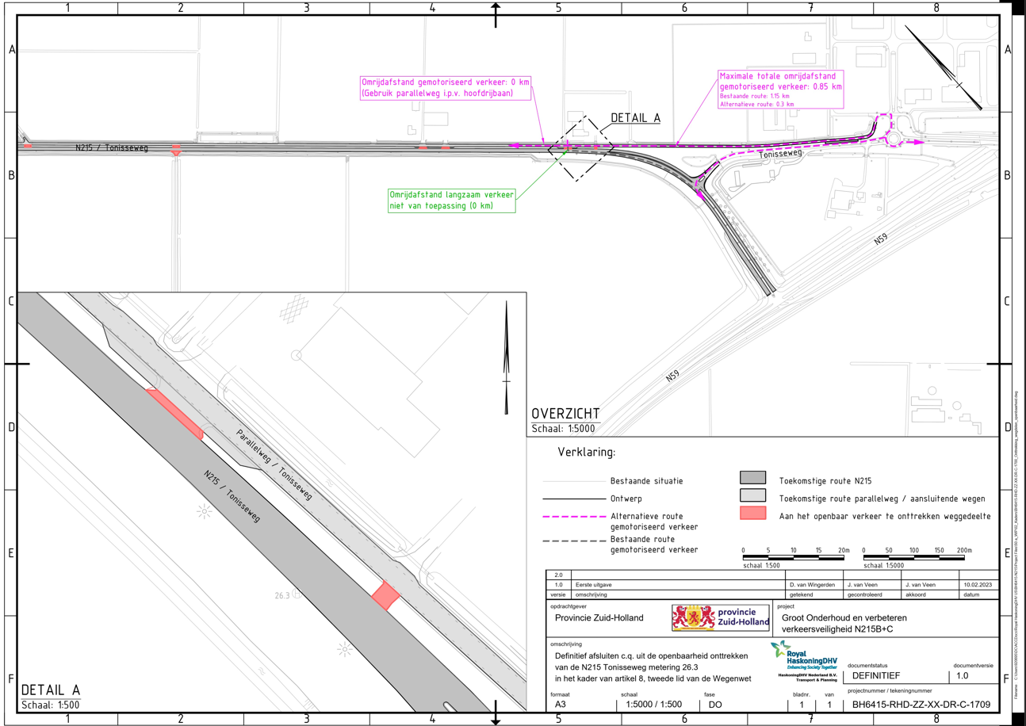
Hoogachtend,

Gedeputeerde Staten van Zuid-Holland,

voor dezen,

drs. M.J.A. van Bijnen MBA

secretaris

Waar kunt u het besluit inzien?
Het besluit ligt ter inzage vanaf donderdag 2 mei tot en met woensdag 12 juni 2024 ter inzage. Het besluit en de tekening zijn digitaal te raadplegen op de provinciale website:

https://www.zuid-holland.nl/onderwerpen/verkeer-vervoer/wegverkeer/alle-n-wegen/wegen/n215/

Het besluit en de bijbehorende tekening kan fysiek worden ingezien op onderstaande kantoorlocaties:

- Het Loket, Zuid-Hollandplein 1, 2596 AW Den Haag.
- Gemeentehuis Goeree-Overflakkee, Koningin Julianaweg 45, 3241 XB Middelharnis

Tegen dit besluit staat ingevolge artikel 8:1 van de Algemene wet bestuursrecht binnen zes weken na de dag van bekendmaking beroep open bij de Rechtbank ’s-Gravenhage, sector Bestuursrecht, Postbus 20302, 2500 EH Den Haag (bezoekadres: Prins Clauslaan 60 te Den Haag).

Krachtens artikel 6:16 van de Awb schorst het beroep de werking van dit besluit niet. Gelet hierop kan – als beroep is ingesteld – ingevolge artikel 8:81 van de Awb bij de Voorzieningenrechter van de Rechtbank 's-Gravenhage, sector Bestuursrecht, Postbus 20302, 2500 EH Den Haag een verzoek tot het treffen van een voorlopige voorziening worden ingediend.

Wij verzoeken u een kopie van het beroepschrift en het verzoek om voorlopige voorziening te zenden aan: Gedeputeerde Staten van Zuid-Holland, Postbus 90602, 2509 LP Den Haag.

